MySQL процедури

Когато искаме да запазим често повтаряща се заявка, я съхраняваме като процедура.
Например, имаме заявка:
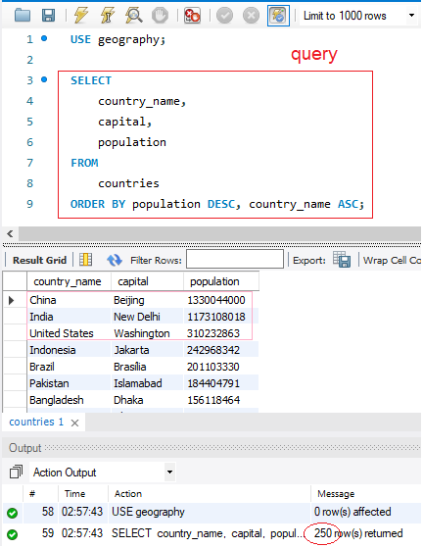
Тази заявка не се запазва никъде. За да я съхраним, по същия начин, както имаме CREATE TABLE и CREATE VIEW, имаме и CREATE PROCEDURE.
Желателно е да уточняваме изгледите VIEWS като името им започва с v_, докато процедурите е желателно да започват с Get и задължително завършват с () – те показват, че могат да се подават входни данни и връщат изходи, по аналогичен начин както в C#.
Заявката е оградена от BEGIN – END и ограничена с DELIMITER $$ - това указва разделител, както показва името. Стандартният разделител в SQL е ; но при процедурите указваме използване на други разделители за по-голямо разграничение между отделните вложени заявки вътре в самата процедура – там се използват ; но за разграничаване между отделните процедури, използваме друг разделител.
Могат да се използват други разделители като DELIMETER ## с един или няколко повтарящи се символа, но като цяло $$ се е наложил като най-практичен, т.к. програмистите обикновено боравят в работата си с няколко езика и в програмирането // указват коментар. Така се избягват грешки от смесване на различните езици. Освен това, трябва и да се избягва обратна наклонена черта \ , т.к. тя указва изключване на знак, например
SELECT 'It\'s a sunny day';
за да може да се приеме символа след него, а да не се прекъсне стринга.
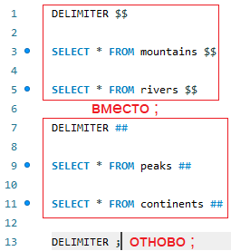
Това е валиден код, който връща резултати.
Не е желателно да използваме // и \ , макар, че не връща грешки при тях – те се използват като коментари в други програмни езици като C# или за изключване на стоящият след \ знак.
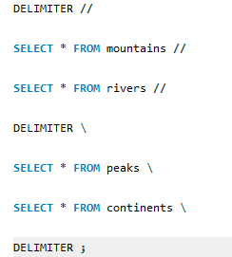
Когато искаме вече кодът да се върне към нормалния си синтаксис с обикновения разделител ; указваме DELIMETER ;
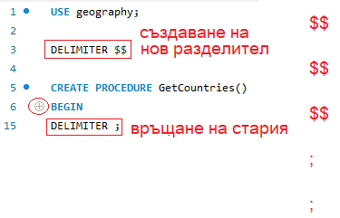
Заявката продължава по стандартния начин с ;. Ако изтрия интервала, хвърля грешка:
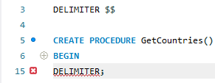
Процедурата е адресирана до локалния сървър и целта със съхраняването е да намалят мрежовия трафик от компилиране на повтарящ се код. Вместо всеки път да се подава към сървъра един и същи код, след като веднъж той е компилиран, се съхранява в кеш паметта (вградена бързодействаща памет) и когато потрябва, просто се извиква.
По същия начин, както за CREATE VIEW v_ стандартното именуване за съхранените процедури е
CREATE PROCEDURE usp_ което означава User Stored Procedure. В примера в началото съм го изписала нарочно грешно, за да демонстрирам редакция по-надолу.
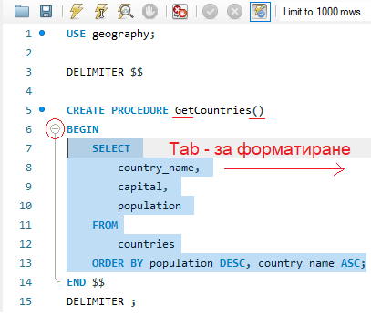
- Това намалява мрежовия трафик към локалния сървър;
- Много по-лесно се организира логиката – кодът се пази, а само когато ни потрябва, ние извикваме процедурата. Това съответства на правилото в програмирането за неповтарящ се код DRY – Don’t repeat yourself. Винаги отделяме повтарящият се код другаде и само извикваме запазения метод.
- Повишава се производителността, т.к. кодът не се компилира всеки път наново – той се пази. Обработват се само подадените му входни данни.
- Последно – това повишава и сигурността, когато се използват различни приложения Applications.
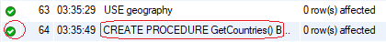
Макар, че видимо нищо не се случва както при стандартните заявки – резултатът не се показва на екрана, ние се уверяваме, че кодът е изпълнен – имаме зелен тик за CREATE PROCEDURE, но по същия начин както в CREATE VIEW, изходът не се екранизира и изписва 0 row(s) affected. Това не бива да ни притеснява.
Поглеждаме вляво резултата
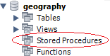 преди / след Refresh: 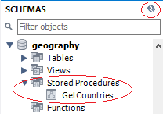
Готовата процедура има само 2 възможности – настройки и изпълнение:

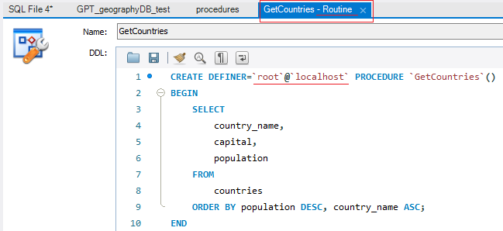
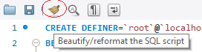
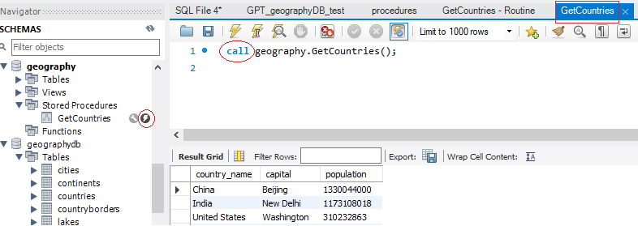
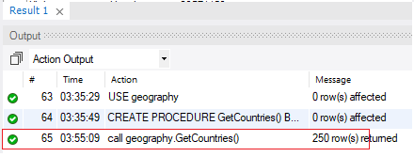
За да извикаме вече съхранена процедура, просто използваме CALL. Желателно е в нов подпрозорец, за да се отдели кода!!! Това е като защитна мярка, т.к. иначе хвърля грешки – т.е. целта е наистина процедурата да е отделена от кода, съхранена другаде, а ние, когато пишем, просто да я извикваме като парченце (метод) в съвсем отделен актуален код.
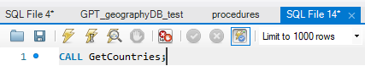
Недостатъци:
* SQL не е създаден да съхранява много процедури – те ще натоварят паметта и разходите на процесора.
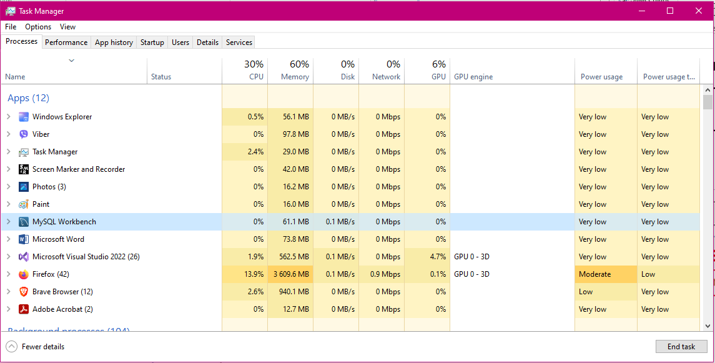Редакциите на вече съхранени процедури са голямо и трудно предизвикателство.
Нека проверим колко трудно се редактира процедура като сменим името й с по-правилното по конвенцията snake_case за SQL –
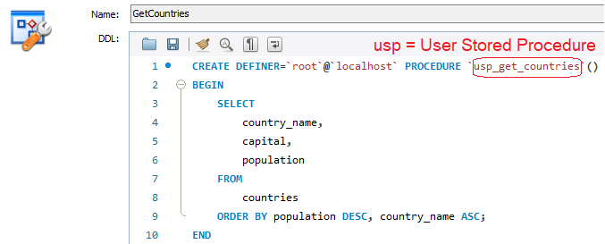
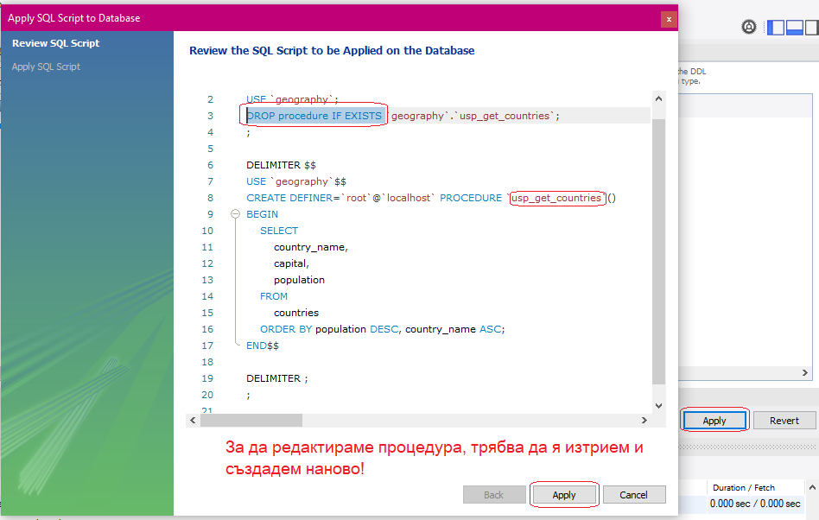
При процедурите няма ALTER както при таблиците – да се редактират настройките, но запазят данните, а директно DROP -> CREATE.
Можем да създадем няколко процедури в един файл, но уточнихме, че не е желателно паметта да се претрупва с процедури.
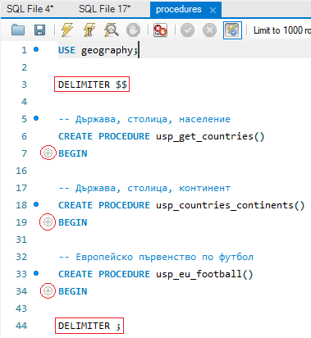
Втората задача е лесна – с JOIN, като, понеже имената на съединените таблици започват с една и съща буква, първата таблица ще бъде a, втората – b.
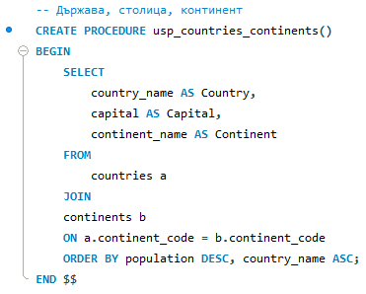
Третата задача за Европейското първенство по футбол е интересна. Трябва всяка държава да играе с всяка (Декартово произведение CROSS JOIN) И да се уверим, че няма държава, която играе в себе си, а накрая подредбата да бъде на случаен RANDOM() принцип.
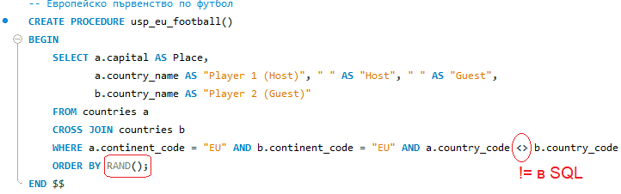
Изпълняваме:
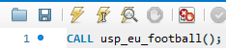
Примерен изход:
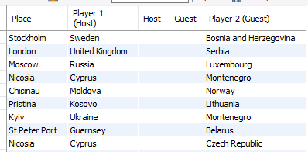
Макар, че имаме CROSS JOIN, който трябва да изведе резултат 250 х 250 = 62500 мача, заради ограниченията, изходът в задачата е 2750 реда/мача.
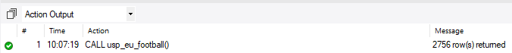
Момчетата да мислят как да подобрят условията.
В скобите могат да се подадат входни данни с определен тип, да се върне резултат. По подобен начин се правят функции.
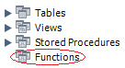
ЗАКЛЮЧИТЕЛНИ ДУМИ
Много полезен линк за TIMESTAMP – времеви печат: https://www.mysqltutorial.org/mysql-basics/understanding-mysql-timestamp/
Функции: https://www.mysqltutorial.org/mysql-string-functions/
Целият туториъл е много полезен – дори може да се изтегли примерна БД.
Примерни функции – това вече си е програмиране с входен и изходен резултат и if-else:
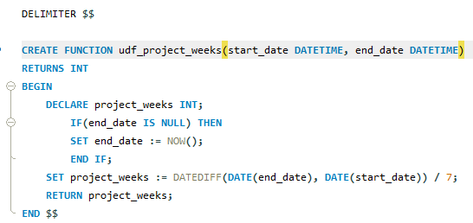
……………………………………………………………………………………………………….
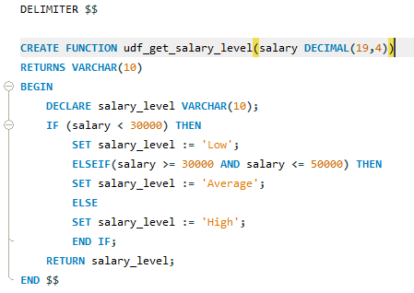
Транзакции – изпълняват се в цялост или всичко, или нищо, без загуба. Пример са банковите преводи. Промените се съхраняват едва след изпълнението на COMMIT. По всяко време всички промени могат да се отменят с ROLLBACK https://www.mysqltutorial.org/mysql-stored-procedure/mysql-transactions/

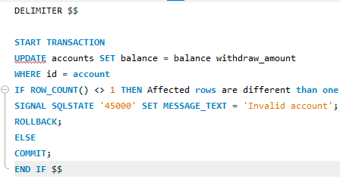

Тригери - извикват се в случай на дадено събитие, а не изрично с CALL. Тe се прикрепят към таблицата и се изпълняват, когато дадена заявка се изпълнява върху съдържанието на таблицата, например при добавяне на нов ред. https://www.mysqltutorial.org/mysql-triggers/

